



# G12小组可行性分析会议记录

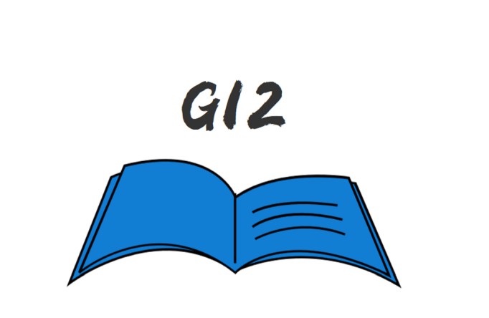

小组编号：G12

组长：徐浩达

组员：朱佩豪 梅晨睿 张浩瀚 黄舒翔

|  |  |
| --- | --- |
| 会议时间：2022年 5月5日周三17：00-17：13 | 会议地点：钉钉 |
| 参会人员：组长：徐浩达  组员：朱佩豪、张浩翰、黄舒翔、梅晨睿 | 记录人员：梅晨睿 |

|  |
| --- |
| 会议目的 |
| 本会议目的在于：讨论、分析、论证了每个需求的可行性 |
| 会议内容 |
| 讨论需求的可行性，并商讨原因和对策 |
| 会议总结 |
| 部分需求可行，需要在界面原型中做修改使之得以体现，部分需求不可行，需要将其剔除。 |
| 待办事项 |
| 1. 独立管理员界面 2. 分批修改界面字体 3. 增加管理员信息管理按钮及管理界面 4. 删除管理员多余功能 5. 增加部分界面底部导航栏   适当增加功能亮点 |
| 会议截图： |